客户化开发详细需求

（总账模块科目辅助余额表功能增强）

建立日期: 2016-10-13
修改日期: 2016-10-13
文控编号: UF_NC_SNDA-03_V1.0

实 施 顾 问： | Jacky Shi ( 施新建 )
日 期： | 2016-10-13

文档控制

修改记录：

日期 | 作者 | 版本 | 修改参考号 | 备注
2016-10-13 | 施新建 | V1.0 |  | 此文档为初始版本文档。

调研记录：

时间 | 部门 | 被访者 | 调研人 | 备注
6、13 | 资材部采购科 | 陈晓梅、王勇 | 甘书钰、钟旭兴、黄维瀚

目 录
1 目前产品功能 4
1) 总账科目辅助余额表节点位置 4
2) 目前节点的功能 4
2 开发功能要求: 5
3 技术要求： 5

功能详细需求

目前产品功能

总账科目辅助余额表节点位置

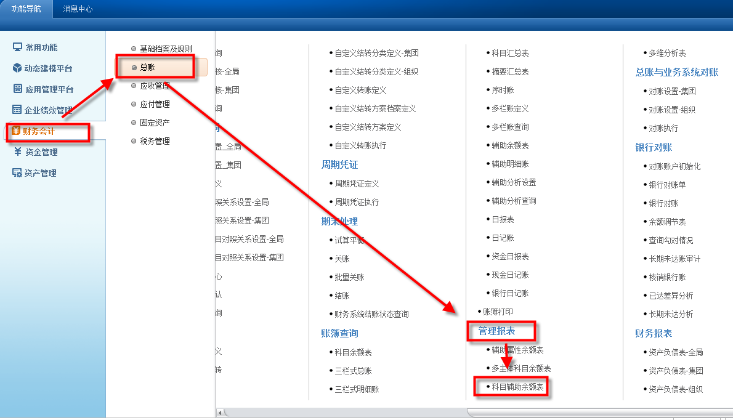

目前节点的功能

- 支持所有科目的辅助核算一并查询，把科目的每一个辅助核算组合视同一个明细科目作为查询结果返回。
- 目前辅助核算的值均放在一列中。
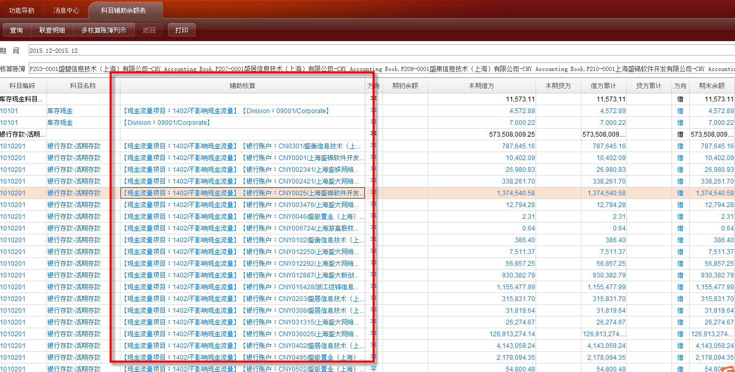
- 当“查询条件”中“显示上级科目”勾选时，目前系统的显示为 上级科目的名称+科目汇总（名称加汇总放在科目编码列中），即科目编码列中即有名称也有编码。

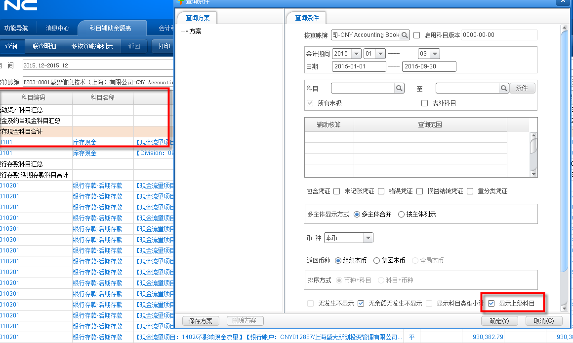

开发功能要求:

- 查询出来的结果将每个辅助核算作为一列显示，即科目表中使用了多少个辅助核算，就显示出来多少列。结果中其他列均保留。

- 查询出来的结果需支持打印模板，即每个辅助核算均需要做一个打印变量。开发时打印变量预置20个，以便用于打印或导出为EXCEL.

- 当“显示上级科目”勾选时，将上级科目的科目编码、科目名称放到查询结果的科目编码、科目名称列中，在辅助核算列中显示科目汇总四个字（英文为Account Total）。

技术要求：

- NC适用版本：开发的补丁需适用于NC633版本，需提供开发补丁的源代码。
- 开发的补丁需支持多语机制。

